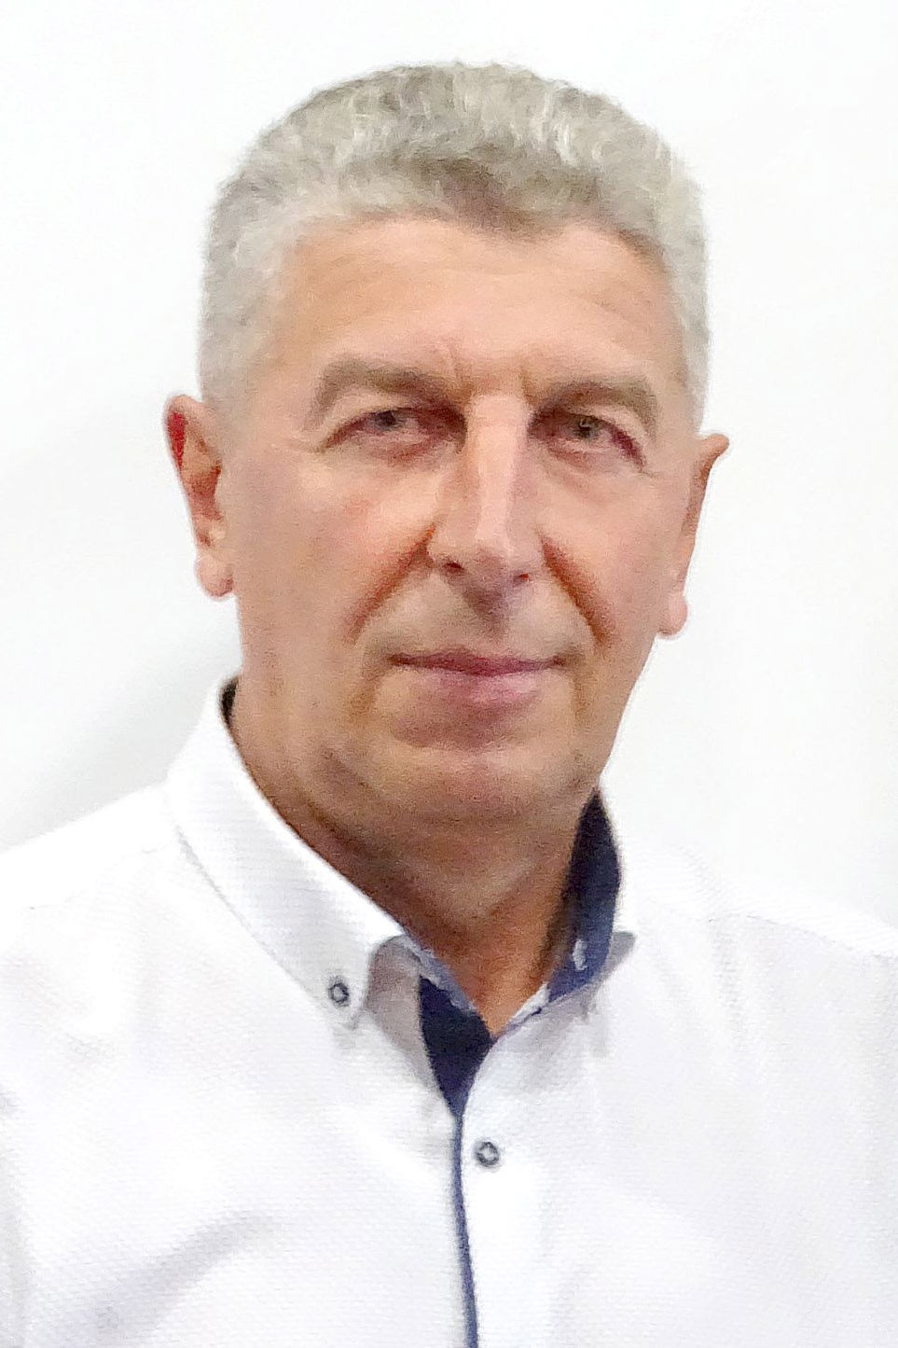

АВТОБІОГРАФІЯ

Прізвище, власне ім’я по батькові КОРНІЄНКО ВАЛЕНТИН МИКОЛАЙОВИЧ;
Число,місяць, рік народження: 18 березня 1967 р.;
Місце народження:село Микуличі,Бородянський район,Київська область;
Громадянство:України
Освіта:вища;
Посада (заняття): генеральний директор;
Місце роботи:КП КОР «КОРА»;
Партійність:позапартійний;
Наявність чи відсутність представницького мандата:відсутність;
Наявність чи відсутність судимості:судимість відсутня;
Адреса місця проживання:село Микуличі, вул.Кооперативна, буд.№ 30,
Бородянського району, Київської області;
Контактний номер телефону: 066-134-43-62.

"___" ____________ 20__ року |  |  |  | Корнієнко В.М.
 |  | ^{(підпис)} |  | ^{(прізвище та ініціали)}

